LICHAMELIJK ONGEVAL BIJ KINDEREN

Groepsopvang 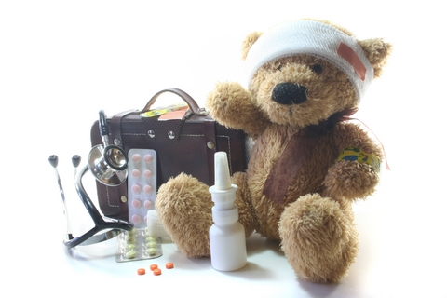
Stappenplan
- De kinderbegeleider contacteert verantwoordelijke en geeft info over het ongeval. De verantwoordelijke gaat in de leefgroep de toestand van het kind beoordelen.
- Afhankelijk van de ernst wordt de 100 al dan niet getelefoneerd:

- Neen geen 100 dan tel de verantwoordelijke naar de ouders van het kind met de vraag het kind zo snel als mogelijk af te halen en ermee naar de arts te gaan. Indien nodig gaat de kinderbegeleider mee met de auto van de ouder. Indien ouders of andere contactpersonen niet bereikbaar zijn dan moet de instellingsarts Dr Lamon (tel: 056/51.81.40) gecontacteerd worden. De dokterskosten worden doorgerekend aan de ouders. Laat document “geneeskundig getuigschrift” van de verzekering ook invullen door instellingsarts of geef het mee met de persoon die het kind komt afhalen.

- Ja wel 100 tel. De kinderbegeleider gaat mee naar de spoed, en neemt de info-fiche mee zodat zij de tel van de ouders meeheeft. Neem ook het document “geneeskundig getuigschrift” van de verzekering mee en laat het invullen. De verantwoordelijke tel naar de ouders en geeft info aan de ouders. De andere kinderen van de desbetreffende groep worden verdeeld over de andere groepen of overgenomen door een vlinder. De kinderbegeleider die hier blijven zoeken samen snel naar een oplossing.

AANDACHTSPUNTEN!
- NOOIT wordt er door ons naar het ziekenhuis gereden.
- NOOIT rijdt een kinderbegeleider/verantwoordelijke zelf met de wagen naar een arts. Een ouder die graag heeft dat een kinderbegeleider meerijdt, gaat mee als begeleider en rijdt zelf niet.
- Er is altijd een franchise van 50 euro.

- De verantwoordelijke informeert altijd bij de ouder hoe het kind het maakt en dit op dezelfde dag. Indien er geen verantwoordelijke groepsopvang aanwezig is dan doet de verantwoordelijk dit van de gezins- en groepsopvang. De volgende werkdag geeft de verantwoordelijke van de gezins- en groepsopvang het door aan een verantwoordelijke van de groepsopvang. Indien heel ernstig dan altijd directeur telefoneren.
- Ook de dagen daarna houdt de verantwoordelijke contact met de ouders.
- De verantwoordelijke houdt de kinderbegeleider op de hoogte van de medische toestand van het kind.
- De kinderbegeleider komt terug naar de opvang door ofwel te vragen aan de ouders om haar/ hem terug te brengen, of de kinderbegeleider tel naar opvang en vraagt of iemand haar/hem komt halen.
- De verantwoordelijke vangt ook de kinderbegeleider op als deze terug komt van de spoed.

Administratieve stappen
- Aangifte bij de verzekering? Een aangifte gebeurt binnen de 24 u adv van het standaarddocument “schadeaangifte lichamelijk ongeval” van de verzekering. Een aangifte maak je best op, beter voorbarig dan te laat. Vaak is het moeilijk in te schatten hoe groot de medische kosten kunnen oplopen. Afspraak met de verzekeringsmakelaar Vincent Vermeulen (KBC Geluwe): een aangifte steeds indienen.
De aangifte per mail versturen (inscannen) naar verzekering Hilde.Debruyne@verz.kbc.be
of naar vincent.vermeulen@verz.kbc.be of naar fax 056/51.84.76. Het originele kan de volgende werkdag opgestuurd worden (KBC Beselarestraat 6, 8490 Geluwe). Een kopie altijd aan An bezorgen.
- Deze aangifte gebeurt door de verantwoordelijke.

INFO!
- KBC verzekeringen Ghekiere, Beselarestraat 6, 8940 Geluwe,
tel. 056/53.00.95
fax: 056/51.84.76
e-mail vincent.vermeulen@verz.kbc.be

Aandachtspunten voor de kinderbegeleider
- In het heen- en – weer boekje worden alle ongevalletjes (vb. bijten, krabben ea) altijd vermeld. Het wordt ook altijd mondeling toegelicht aan die persoon die het kind komt ophalen.
- De kindbegeleider heeft altijd blanco document “schadeaangifte lichamelijk ongeval” in haar/zijn bezit. Dit wordt bewaard in de administratieve standaarddoos.

